Викторина для 2-4 класса «Безопасность школьников в сети Интернет»

Когда ты кликаешь на мышь,
Заходишь в Интернет –
Включай на 100% мысль –
Вот наш тебе совет.

Прослушай аудиозапись.
ССЫЛКА НА АУДИОЗАПИСЬ

Какое слово пропущено в конце?
Ответ запиши одним словом в именительном падеже без каких-либо знаков препинания и кавычек.

Ответ: ___________________

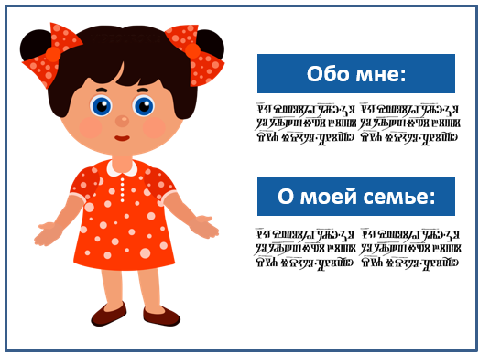
Это девочка Татьяна –
На ее страничке много
Информации доступной
О Татьяне и семье.
Телефон, и адрес тоже,
Код подъезда, шифр сейфа,
В общем, «Наша Таня плачет» -
Дело времени уже.

Какое правило безопасного пользования в сети Интернет не знает Таня?
а) Никогда не рассказывай о себе незнакомым людям: где ты живешь, учишься, свой номер телефона. Можно только рассказывать о своих друзьях и семье.
б) Никогда не рассказывай о своих друзьях и семье незнакомым людям: где они живут, учатся, работают. Можно только рассказывать о себе: адрес, телефон, место учёбы.
в) Никогда не рассказывай о себе незнакомым людям: где ты живешь, учишься, свой номер телефона. Это должны знать только твои друзья и семья.
г) Всегда нужно рассказывать о себе незнакомым людям: и где живешь, и где учишься, и конечно сообщить свой номер телефона. А зачем что-то скрывать….

Пройди по лабиринту самым коротким путём. Собери все буквы по порядку. Внимательно прочти. О чём это стихотворение?
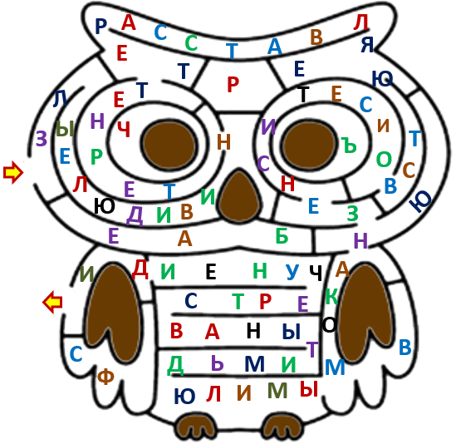

а) Не встречайся с людьми из Интернета вживую. В Интернете многие люди рассказывают о себе неправду.
б) Если хочешь скачать картинку или мелодию, но тебя просят отправить смс − не спеши! Сначала узнай про этот номер − безопасно ли отправлять на него смс и не обманут ли тебя.
в) Чтобы не сталкиваться с неприятной и огорчительной информацией в Интернете, надо установить фильтр на компьютер.
г) Всегда спрашивай родителей о незнакомых и непонятных для тебя вещах в Интернете. Они расскажут, что безопасно делать, а что нет.

Маша, Миша, Ира и Юра вели беседу про безопасность в сети Интернет. Прочти их высказывания и отметь тех ребят, кто сказал неправильно.
- Миша сказал: «Если мне пришло сообщение с незнакомого адреса, я его не открываю. Ведь я не могу знать, что на самом деле содержат эти файлы, и в них могут быть вирусы».
- Ира сказала: «Регистрируясь на различных сайтах, я всегда указываю персональную информацию: номер мобильного телефона, домашний адрес, информацию про своих родителей».
- Юра сказал: «Если мне вдруг будут приходить письма с неприятным и оскорбляющим содержанием, я обязательно сообщу об этом взрослым».
- Маша сказала: «Я всегда встречаюсь в реальной жизни с людьми, с которыми познакомилась в Интернете без взрослых».

а) Маша б) Миша в) Юра г) Ира

Кто-то разрезал листик с одним важным правилом безопасного поведения в сети Интернет. Восстанови последовательность строк, если известно следующее:
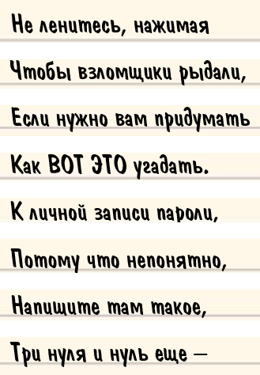
* самая первая строка в стихотворении – это строка, в которой встречается слово «если»;
* во второй строке стихотворения первое слово состоит из одной буквы;
* в третьей строке есть слово «не»;
* в четвёртой строке встречаются числа;
* в пятой строке всего 19 символов (не забывай, что пробел – это тоже символ);
* в шестой строке кто-то может плакать;
* седьмая строка содержит 3 слова, одно из которых состоит из трёх букв, второе – из шести, третье – из девяти;
* в последней строке два слова записаны прописными буквами.

Укажи вариант, в котором двумя словами сказано то, что ты прочитал?
а) надёжный пароль б) красивый пароль
в) лёгкий пароль г) всем понятый пароль

Если ты в чём-то сомневашься или чего-то не знаешь, лучше кого-нибудь спросить, что безопасно делать, а что нет. И лучше спрашивать о незнакомых вещах в Интернете не своих друзей и подруг, а *** Чтобы узнать, у кого лучше спросить, выпиши буквы по их координатам. Слово будет в той форме, в которой оно пропущено в предложении.

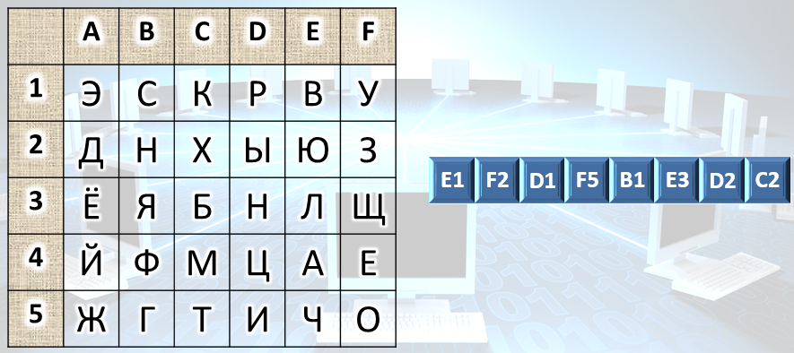

Запиши это слово в ответе без каких-либо знаков препинания и кавычек в той форме, в которой оно пропущено в предложении.

Ответ: _________________________________________

Перед тем, как начать пользоваться компьютером, обязательно позаботься об установке качественной ***
Чтобы узнать, каких два слова пропущены, используй предложенную подсказку. Реши примеры и выпиши нужные буквы.

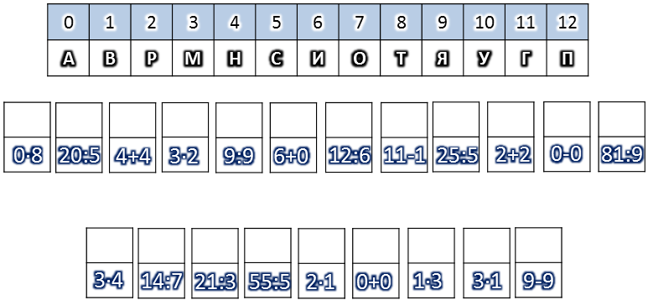

Отметь верный вариант ответа.
а) специализированная программа для создания компьютерных вирусов, а также для заражения файлов или операционной системы
б) специализированная программа для обнаружения компьютерных вирусов, а также для предотвращения заражения файлов или операционной системы
в) специализированная программа для создания аудио- и видеофайлов, а также для их просмотра
г) специализированная программа системы связи компьютеров

Прочти очередное важное правило безопасного поведения в сети Интернет. Для этого вычеркни все буквы, которые не встречаются в русском алфавите.
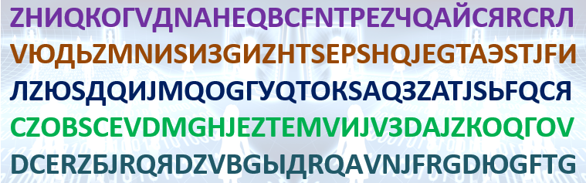
Внимательно прочти это правило и запомни его! А сейчас, зная его, укажи пункт, в котором написано правильно.

а) можно встречаться с незнакомыми людьми из Интернета
б) нужно встречаться с незнакомыми людьми из Интернета
в) нельзя встречаться с незнакомыми людьми из Интернета
г) можно встречаться с незнакомыми людьми из Интернета, если на встречу пойти с одноклассником

Существует праздник под названием Всемирный день безопасного Интернета. Он отмечается в…
Используя клавиатуру, расшифруй 3 слова.
gthdsq dnjhybr atdhfkz

Отметь пункт, в котором указана дата празднования Всемирного дня безопасного Интернета в предстоящем 2016 году.

а) 05.03.2016 б) 28.02.2016 в) 31.08.2015 г) 02.02.2016

Общаясь в Интернете, никогда не пиши грубых слов! Ты можешь нечаянно обидеть человека, читать грубости так же неприятно, как и слышать. Запомни, надо *** ***
Чтобы узнать, какие слова пропущены, используй предложенную подсказку. Найди подходящие заплатки для каждой фигуры. Из букв прочти нужных два слова.

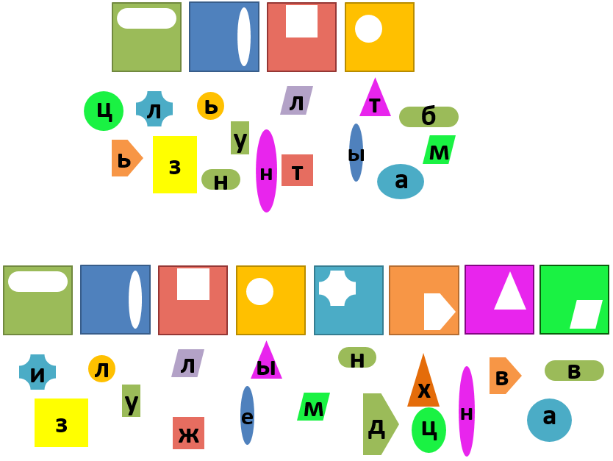

Запиши в ответе полученные два слова через один пробел без каких-либо знаков препинания и кавычек в той форме, в которой они пропущены в предложении. Первым запиши глагол, вторым – прилагательное.

Ответ: _______________________________________

Всего 40 баллов.

